Pizza Kitting Offline
For RCTO
User Interface

修订历史
章节号 | 章节名称 | 变更原因 | 变更内容描述 | 变更日期 | 版本
All | All | Mantis 1969 | 初版 | 2013-09-13

目录
1. 前言 4
1.1. Introduce 4
1.2. References 4
2. User Interfaces 5
2.1. 主界面 5
2.1.1. [Pizza Kitting Offline For RCTO]示意图 5
2.1.2. 示意图界面说明 5
2.1.3. 示意图控件说明 6
Appendix 7

前言

Introduce
本文档用于定义[Pizza Kitting Offline For RCTO] 部分的业务需求，作为规格设计与程序设计的依据；读者为iMES 2012项目的用户，设计人员，开发人员和质检人员。

References

User Interfaces

主界面

[Pizza Kitting Offline For RCTO]示意图
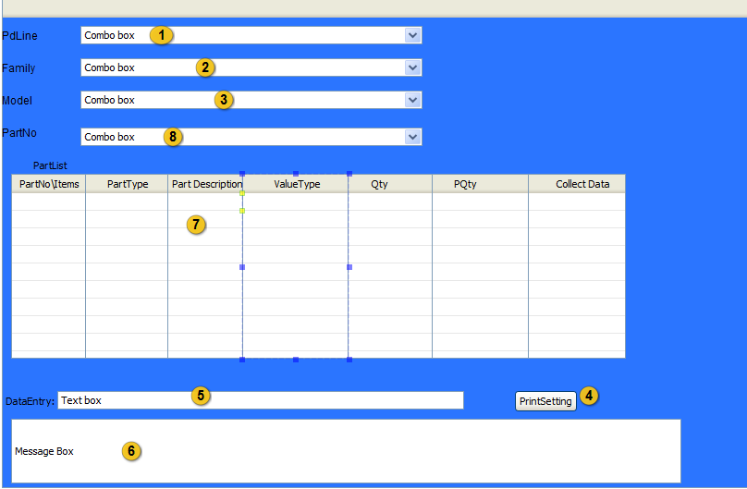

示意图界面说明
- 界面名称：[Pizza Kitting Offline For RCTO]工作界面。
- 界面类型：新开界面
- 进入途径：主界面上的Jamestown子系统功能树[Pizza Kitting Offline For RCTO]接进入
- 特殊考虑：
- 所有示意图仅为示例
- 所有标题，在下文的控件说明中不做特别说明，请参考示意图

示意图控件说明

No | Name | Type | Format | Default | 必填 | Event | Remark
1 | cmbPdLine | Combo Box
2 | cmbFamily | Combo Box
3 | cmbModel | Combo Box
4 | btnPrintSetting | Button
5 | txtDataEntry | Text Box
6 | txtMessage | Text Area
7 | grdPartList | Grid
8 | cmbPartNo | Combo Box

Appendix

